**Управление образованием**

**Муниципальное казённое дошкольное образовательное учреждение**

**«Детский сад №13»**

Педагогическое эссе

**воспитателя Адзиевой Асият Алиевны**

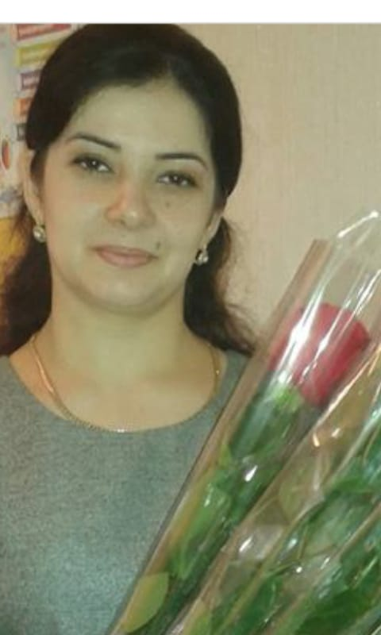

Асият Алиевна – эта я

13 дет сад представлять буду я

Самопрезинтация задача сложная

А дальше не шутки, Все очень серьезно

Я воспитатель первой категории

Работаю в группе раннего возраста

Самое время добавить в куплет

Мой пед стаж девять лет

Я обожаю свою работу

Своих детей воспитала по ФГОСу

Знаю теорию, использую в практике

Любое дело у меня в порядке.

Мне доверяют детей родители

И поощряют руководители!

Я оправдаю их предположения

И наизусть знаю все положения.

Работа моя часть моей жизни

Детей поражаю своей харизмой

Я не конфликтна и позитивна

И на работе я креативна

Я посещаю форумы разные

Реализую проекты классные

Я на месте не стою

Очень работу свою я люблю

Самые новые разработки

Я внедряю в свою работу

Каждому ребенку подход я ищу

Двигаюсь дальше на месте не стою

Труд свой важный ценю и люблю.

Я рассказала все о себе

Вам предлагаю поделиться мнением

Какими должны быть воспитатели.